DŮLEŽITÁ TELEFONNÍ ČÍSLA
OBEC HORNÍ KAMENICE
TÍSŇOVÁ VOLÁNÍ
 | JEDNOTNÉ EVROPSKÉ ČÍSLO TÍSŇOVÉHO VOLÁNÍ | 112 | tzv. SOS číslo
 | HASIČI | 150 | 
 | ZDRAVOTNÍ ZÁCHRANNÁ SLUŽBA | 155 | 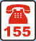
 | POLICIE | 158 | 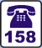
 | JEDNOTKA SBORU DOBROVOLNÝCH HASIČU | Jednotka sboru dobrovolných hasičů obce Horní Kamenice | Velitel:  Jiří Herian
PORUCHOVÉ SLUŽBY
 | ELEKTRICKÝ PROUD | 840 850 860 | Pohotovostní linka
 | PLYN | 1239 | Pohotovostní linka
DALŠÍ DŮLEŽITÁ ČÍSLA
 | KRIZOVÉ ŘÍZENÍ  ORP STOD | 379 209 405  722 065 456 | MěÚ Stod  Sokolská 566
 | KRIZOVÝ ŠTÁB ORP STOD | 379 209 401 | MěÚ Stod  jen v případě vyhlášení krizového stavu!!
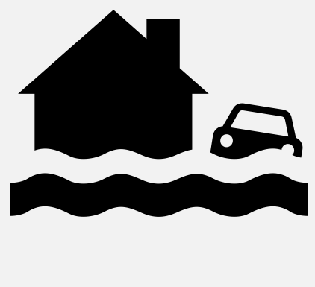 | POVODNĚ ORP STOD | 379 209 453  (mobil neveřejný) | MěÚ Stod  Sokolská 566
 | Starosta obce | 607 852 383 | Obecní úřad Horní Kamenice  Horní Kamenice 65  345 62 Horní Kamenice
 | Místostarosta obce | 773 514 636 | Obecní úřad Horní Kamenice  Horní Kamenice 65  345 62 Horní Kamenice
 | Obecní úřad | +420 379 492 173  ouhornikamenice@hornikamenice.cz | Obecní úřad Horní Kamenice  Horní Kamenice 65  345 62 Horní Kamenice

